

UNIVERSIDAD NACIONAL AUTÓNOMA DE HONDURAS

Ingeniería en Sistemas.

**MANUAL TECNICO**

SOFTWARE DE ADMINISTRACION PARA LA GESTION DE UNA LIBRERÍA.

Desarrolladores:

David Javier Flores Irías 20151001532

Oseas Enmanuel Mejia Calona 20141030181

Índice

REQUERIMIENTOS TÉCNICOS 3

HERRAMIENTAS UTILIZADAS PARA EL DESARROLLO 3

ORACLE 11G EXPRESS EDITION 3

SQL DEVELOPER 3

DATA MODELER 4

DIA 4

VISUAL STUDIO CODE 4

NETBEANS IDE CON JDK7 5

Creacion De Cuenta En Oracle 5

INSTALACION DE SQL DEVELOPER 7

INSTALACION DE DATA MODELER 11

INSTALACION DE ORACLE 11G EXPRESS EDITION 14

INSTALACION DE DIA 21

INSTALACION DE NETBEANS 25

CONEXIÓN CON LA BASE DE DATOS 30

CREDENCIALES UTILIZADAS 43

# REQUERIMIENTOS TÉCNICOS

Requerimientos mínimos:

* Procesador: Quad core 2.4GHz.
* Memoria Ram: 2GB RAM, 4GB (WIN 8/8.1/10)
* Almacenamiento: 5GB
* S.O: Microsoft Windows 7 / 8 / 8.1 / 10

# HERRAMIENTAS UTILIZADAS PARA EL DESARROLLO

## ORACLE 11G EXPRESS EDITION

Oracle Database 11g Express Edition (Oracle Database XE) es una base de datos de nivel de entrada de tamaño reducido basada en el código base de Oracle Database 11g versión 2. Es gratis para desarrollar, implementar y distribuir; rápido para descargar; Y simple de administrar.

## SQL DEVELOPER

Oracle SQL Developer es un entorno de desarrollo integrado y gratuito que simplifica el desarrollo y la administración de Oracle Database tanto en implementaciones tradicionales como en la nube. SQL Developer ofrece un desarrollo completo de sus aplicaciones PL / SQL, una hoja de trabajo para ejecutar consultas y scripts, una consola DBA para administrar la base de datos, una interfaz de informes, una solución completa de modelado de datos y una plataforma de migración para mover su Bases de datos de terceros a Oracle.

## DATA MODELER

Oracle SQL Developer Data Modeler es una herramienta gráfica gratuita que mejora la productividad y simplifica las tareas de modelado de datos. Usando Oracle SQL Developer Data Modeler, los usuarios pueden crear, navegar y editar, modelos lógicos, relacionales, físicos, multidimensionales y de tipo de datos. Data Modeler proporciona capacidades de ingeniería directa e inversa y admite el desarrollo colaborativo a través del control de código fuente integrado. El Data Modeler se puede utilizar en entornos tradicionales y en la nube.

## DIA

Dia Diagram Editor es un software gratuito de dibujo de código abierto para Windows, Mac OS X y Linux. Dia admite más de 30 tipos de diagramas diferentes, como diagramas de flujo, diagramas de red, modelos de bases de datos. Más de mil objetos prefabricados ayudan a dibujar diagramas profesionales. Los desarrolladores de software y los especialistas en bases de datos pueden usar Dia como una herramienta CASE para generar esqueletos de código a partir de sus dibujos.

## VISUAL STUDIO CODE

Visual Studio Code es un editor de código fuente desarrollado por Microsoft para Windows, Linux y macOS. Incluye soporte para depuración, control de Git integrado, resaltado de sintaxis, finalización de código inteligente, fragmentos de código y refactorización de código. También es personalizable, por lo que los usuarios pueden cambiar el tema del editor, los métodos abreviados de teclado y las preferencias. El código fuente es gratuito y de código abierto y se publica bajo la licencia MIT permisiva. Los binarios compilados son gratuitos y gratuitos para uso privado o comercial.

## NETBEANS IDE CON JDK7

NetBeans IDE es un entorno de desarrollo integrado galardonado, disponible para Windows, Mac, Linux y Solaris. El proyecto NetBeans consiste en un IDE de código abierto y una plataforma de aplicaciones que permite a los desarrolladores crear rápidamente aplicaciones web, empresariales, de escritorio y móviles utilizando la plataforma Java, así como PHP, JavaScript y Ajax, Groovy and Grails y C / C ++.

# Creacion De Cuenta En Oracle

NOTA: para instalar cualquier cosa realacionada con Oracle debemos tener creada una cuenta, si no es así entonces se siguen los siguientes pasos para crear una cuenta.

Damos click en Inicie sesión/Regístrese

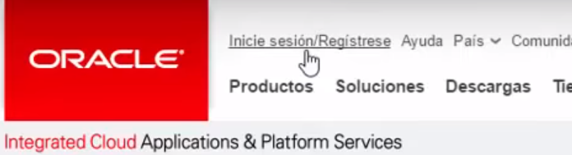

Después damos click en CREAR UNA CUENTA

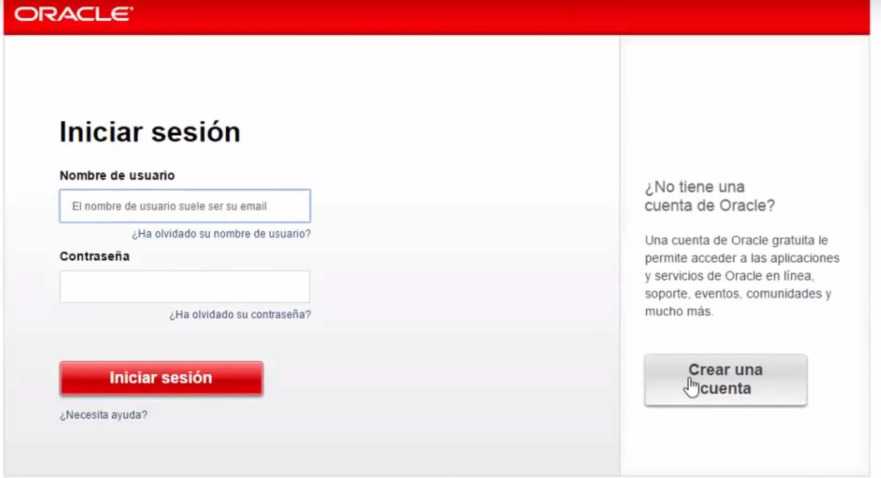

Llenamos con nuestras credenciales el siguiente formulario

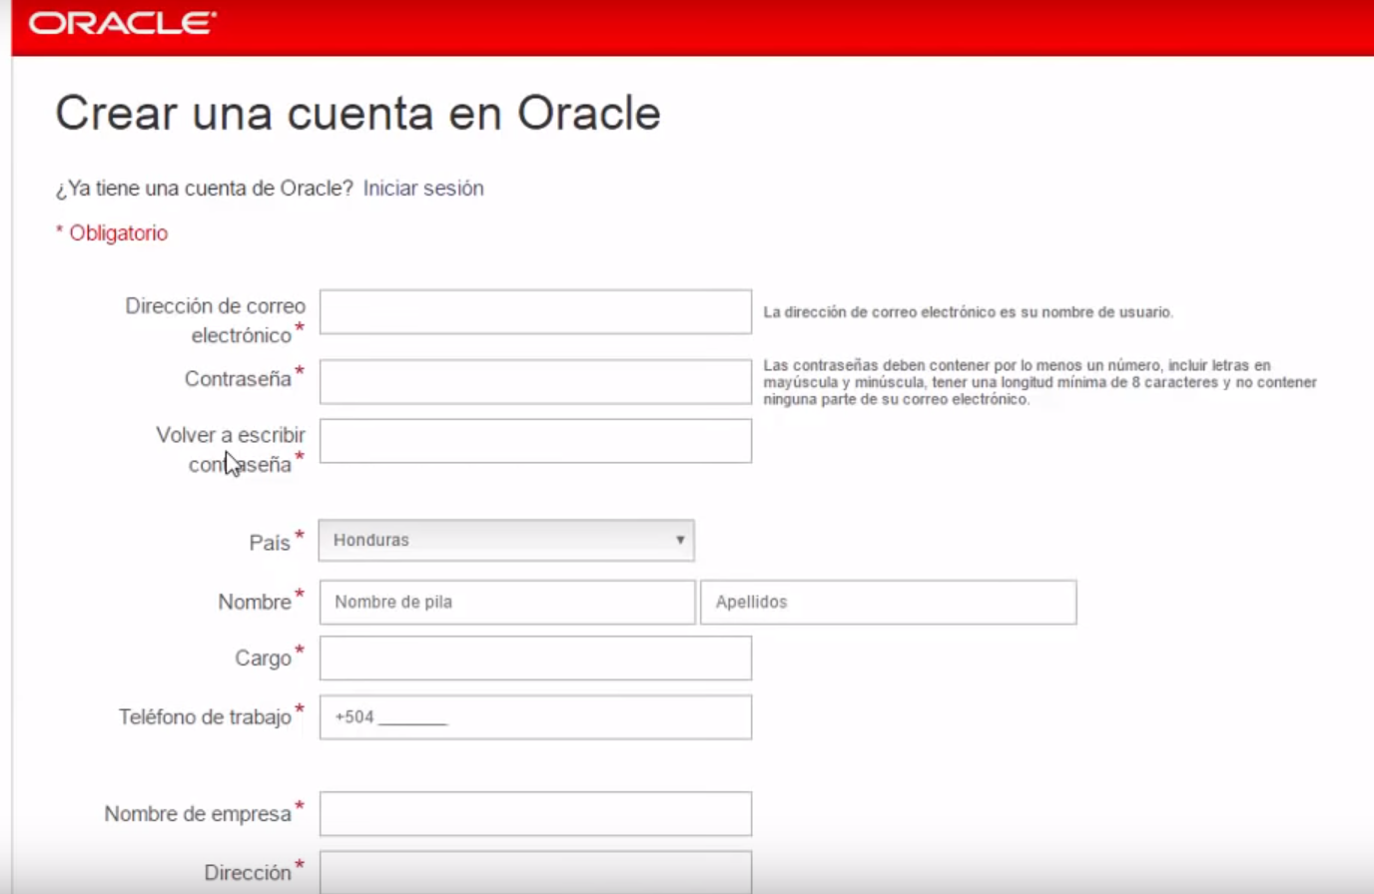

Y damos click en CREAR UNA CUENTA

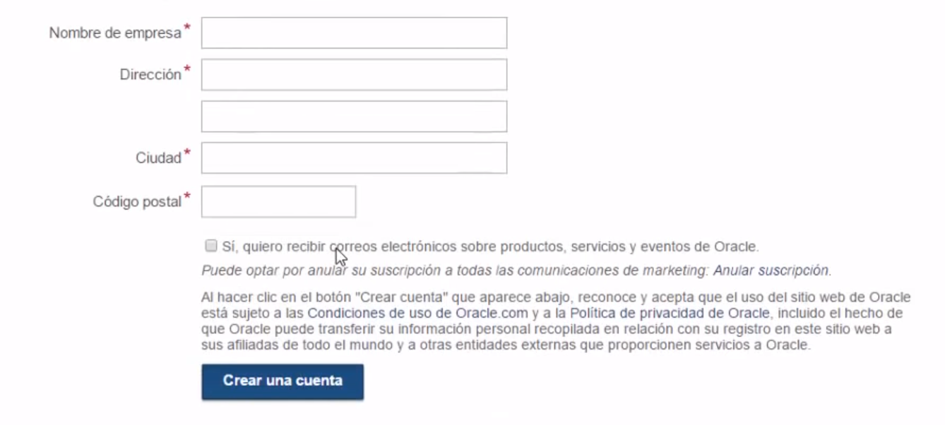

Se nos enviará un correo por parte de Oracle al cual hay que acceder para validar la cuenta.

# INSTALACION DE SQL DEVELOPER

EL primer paso es meterse a la siguiente página <https://www.oracle.com/database/technologies/appdev/sql-developer.html>

una vez ya estando en la página web de Oracle dar click en DOWNLOAD

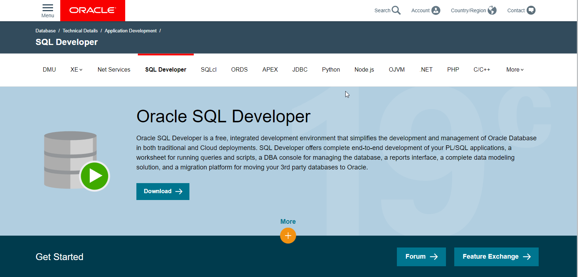

Luego hay que aceptar las condiciones de licencia dando click en ACCEPT LICENSE AGREEMENT

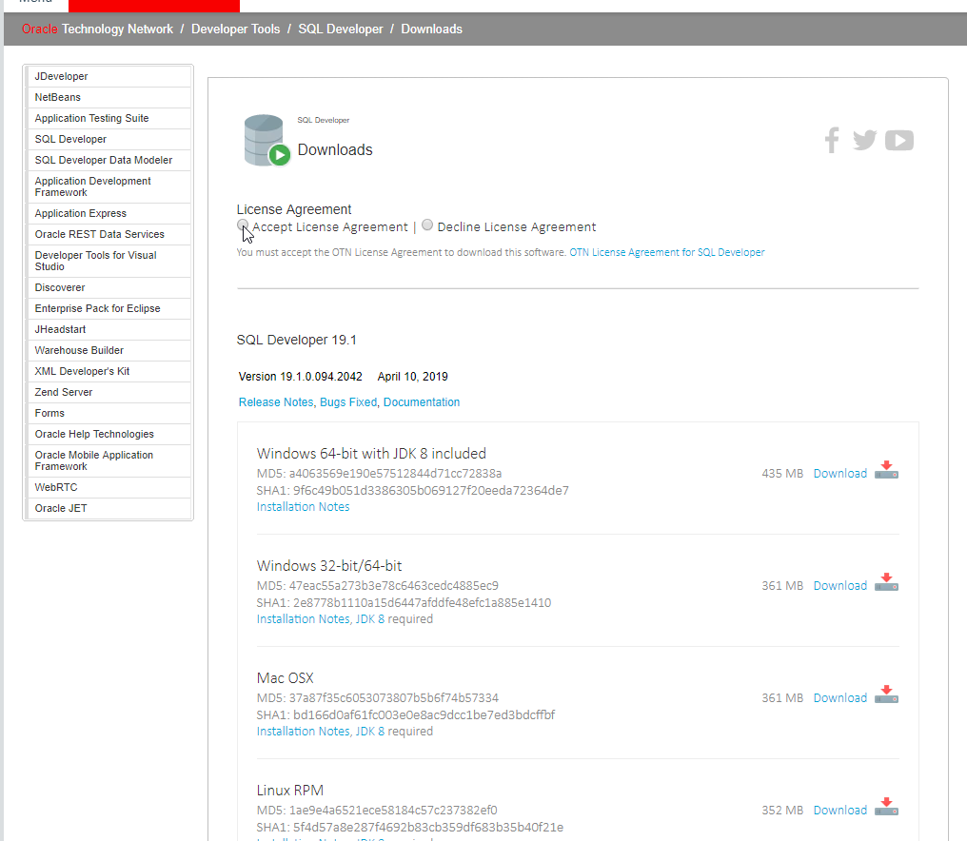

Una vez habiendo aceptado elegimos de acuerdo al sistema operativo que tengamos, en nuestro caso se usó WINDOWS 64 BITS entonces descargamos el siguiente

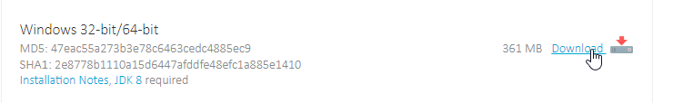

Nos pedirá un usuario y contraseña, en caso de no tener cuenta en Oracle damos click en CREAR UNA CUENTA y creamos la cuenta con sus credenciales

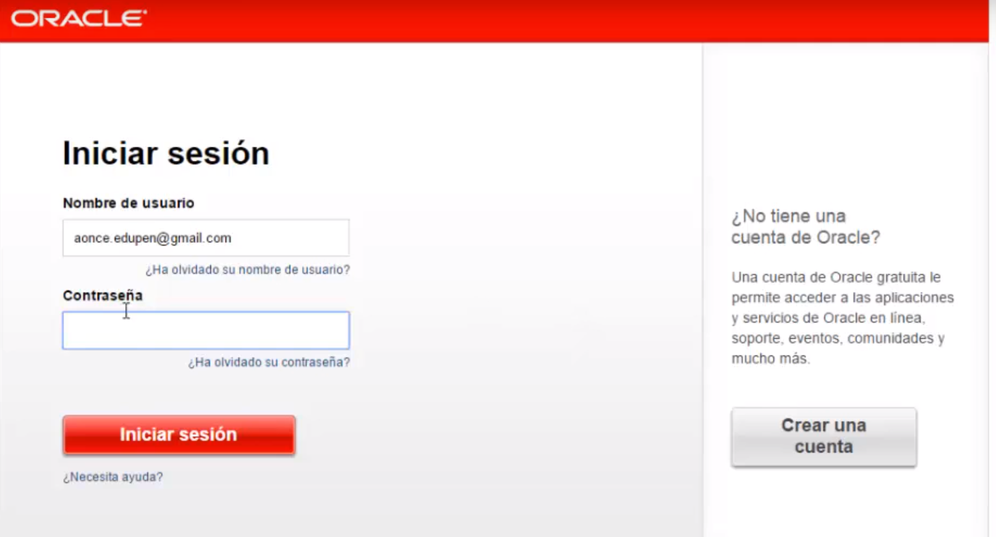

Luego de haber descargado el SQL DEVELOPER nos dejará un archivo ZIP el cual tenemos que extraer de la siguiente manera

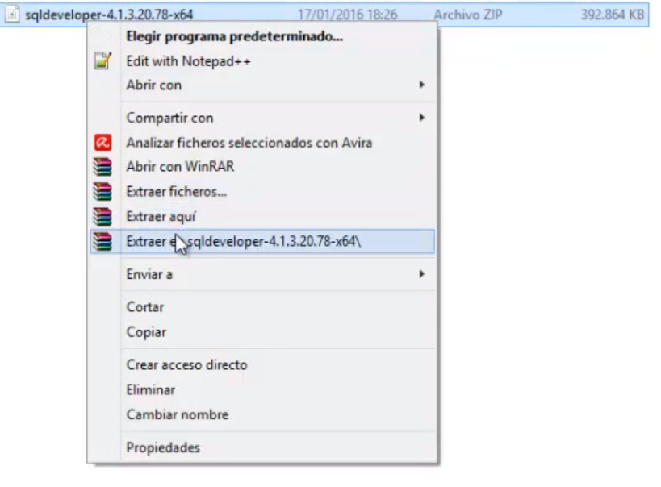

Una vez ya extraído nos dejará una carpeta con el mismo nombre del archivo ZIP y al entrar en ella estarán todos los archivos extraídos, entramos a la carpeta y damos click en sqldeveloper el cual es el aplicativo.

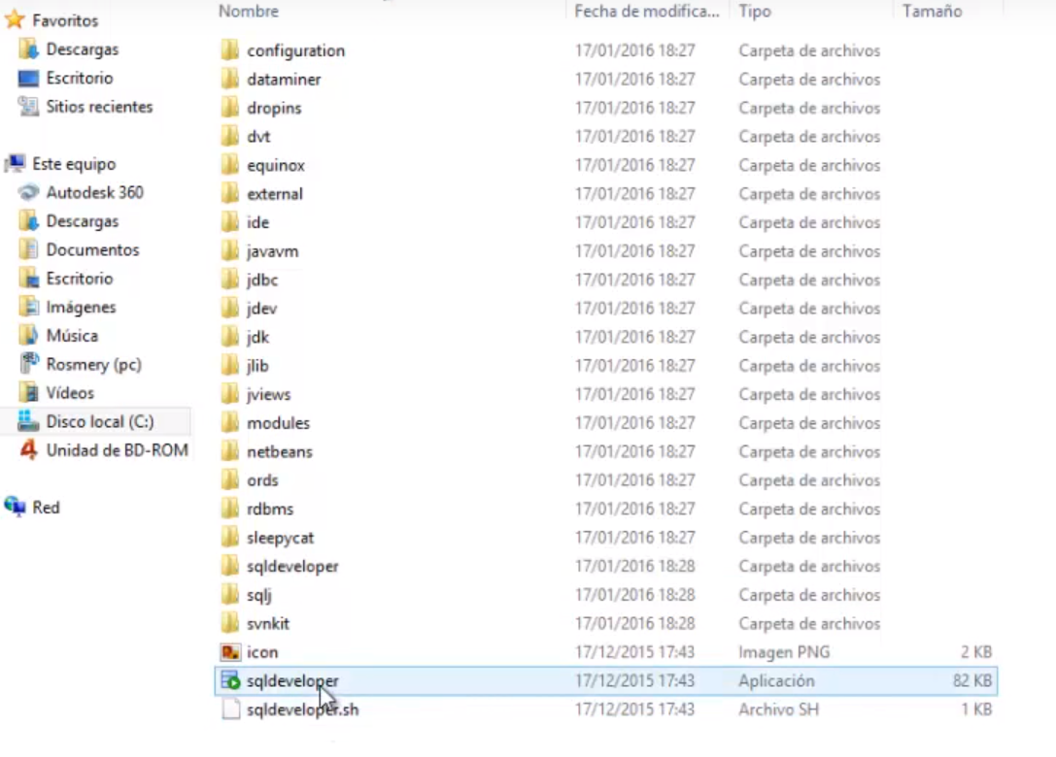

Una vez abierto el programa nos pedirá si deseamos permitir informes de uso automáticos a Oracle, dependiendo del usuario y su privacidad se toma esa decisión, nosotros en lo persona le dimos en aceptar.

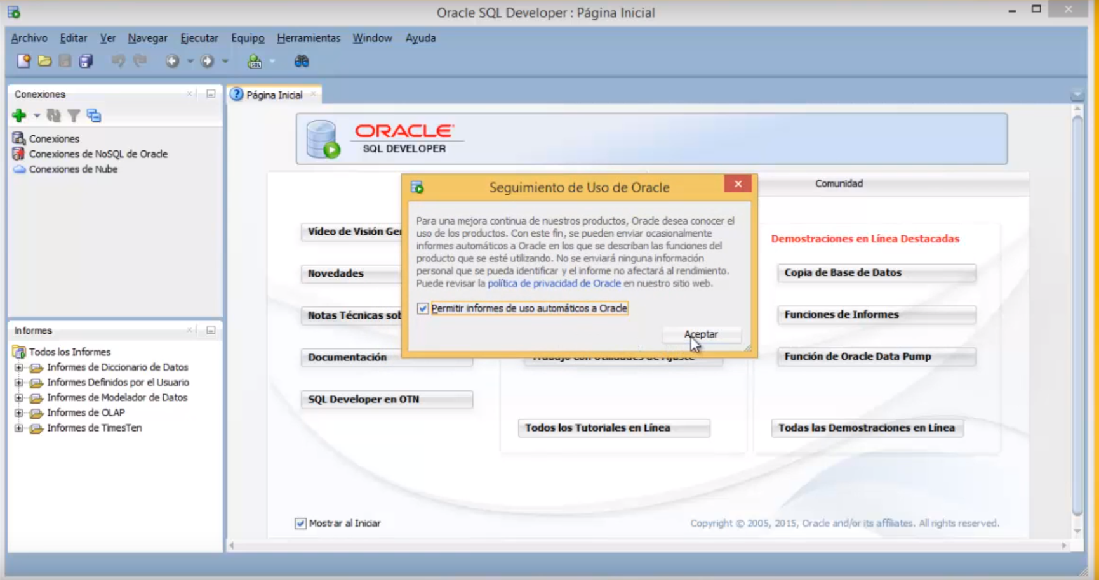

Y ya con estos pasos ya tendríamos Listo el sqldeveloper para trabajar.

# INSTALACION DE DATA MODELER

Primero entramos a la página: <https://www.oracle.com/database/technologies/appdev/datamodeler.html>

Luego click en DOWNLOAD

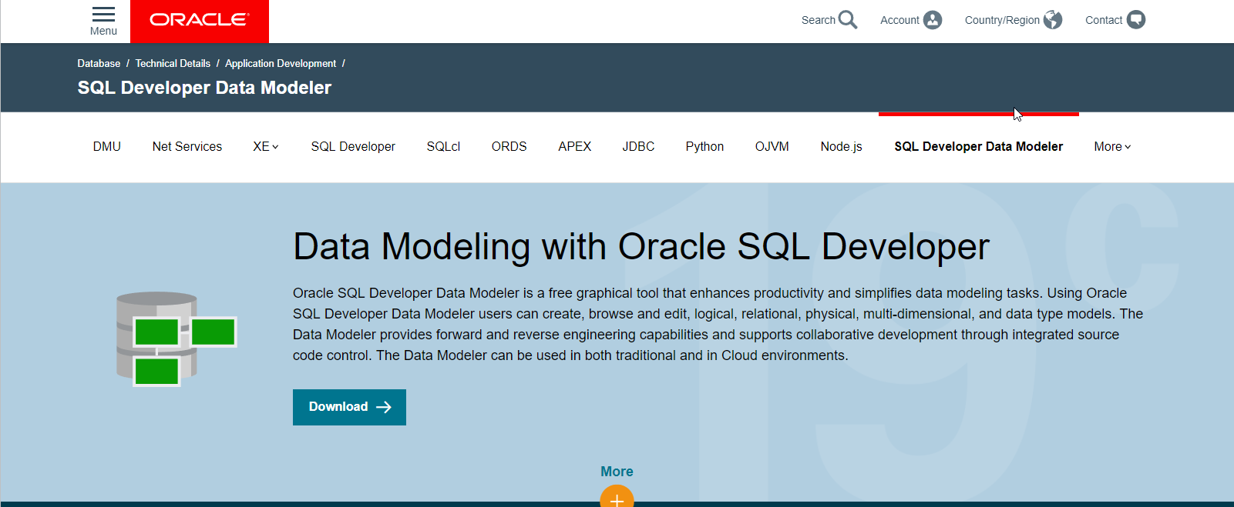

Volvemos a dar click en ACCEPT LICENSE AGREEMENT y en base a nuestro sistema operativo damos en download

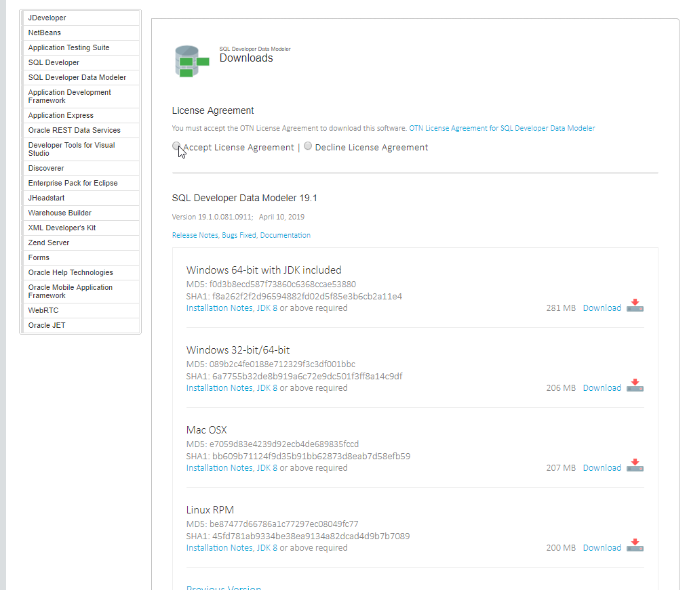

En nuestro caso usamos sistema operativo Windows de 64 bits.

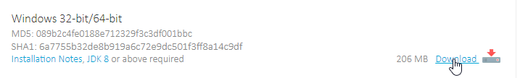

Al archivo descargado le damos click derecho y en “Extraer en”

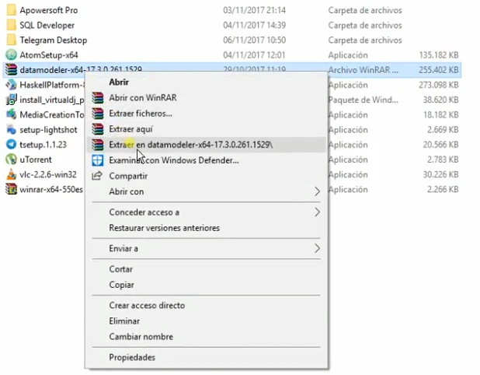

Una vez que ya todo se extrajo de manera exitosa, nos metemos a la carpeta extraída y damos doble click en el aplicativo “datamodeler”

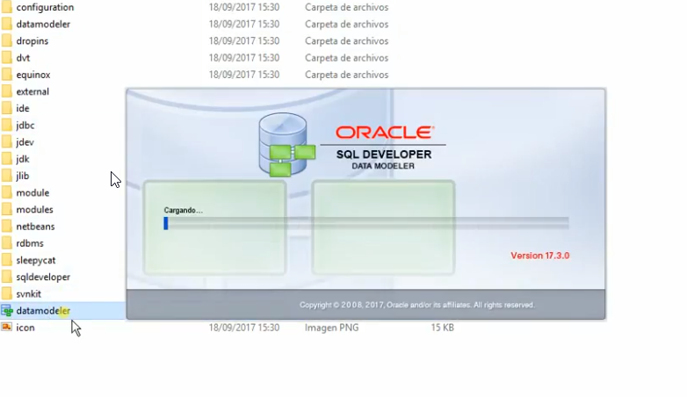

# INSTALACION DE ORACLE 11G EXPRESS EDITION

Primero que nada, damos click en Accept Licence Agreement.

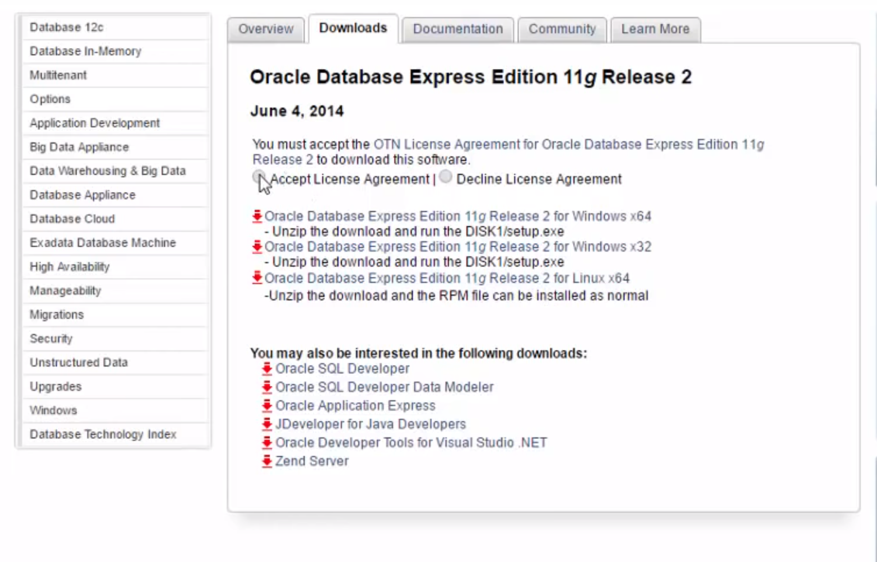

Dependiendo de nuestro sistema operativo elegimos, el nuestro es Windows de 64 bits

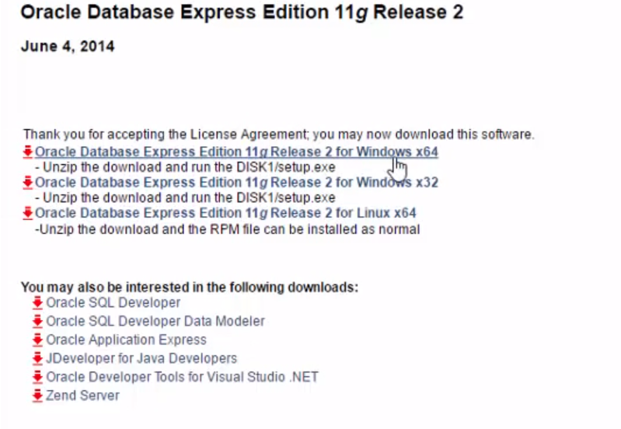

Una vez ya descargado el archivo ZIP le damos en “EXTRAER AQUÍ”

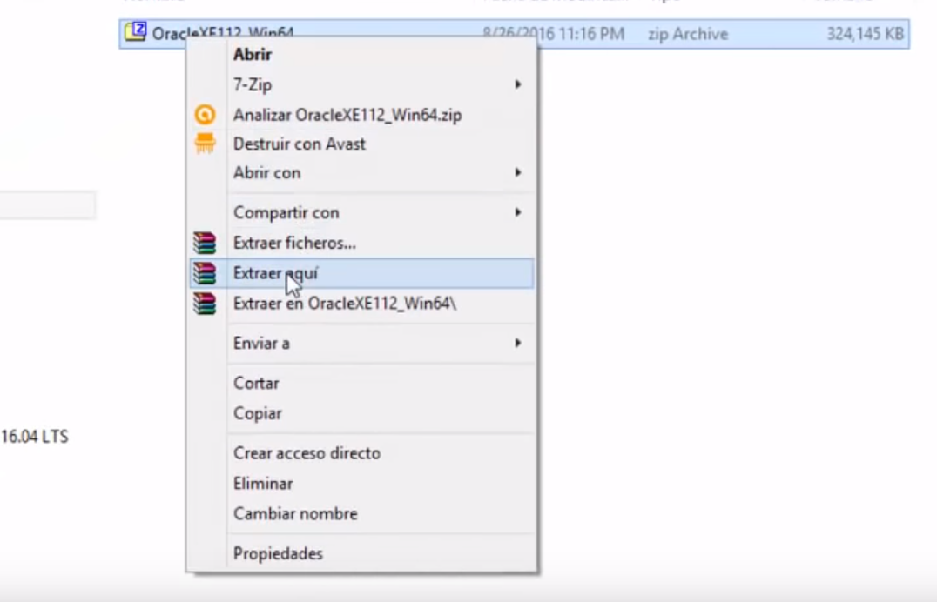

Nos dejará una carpeta con nombre “DISK 1” y accedemos a ella



Damos doble click en setup

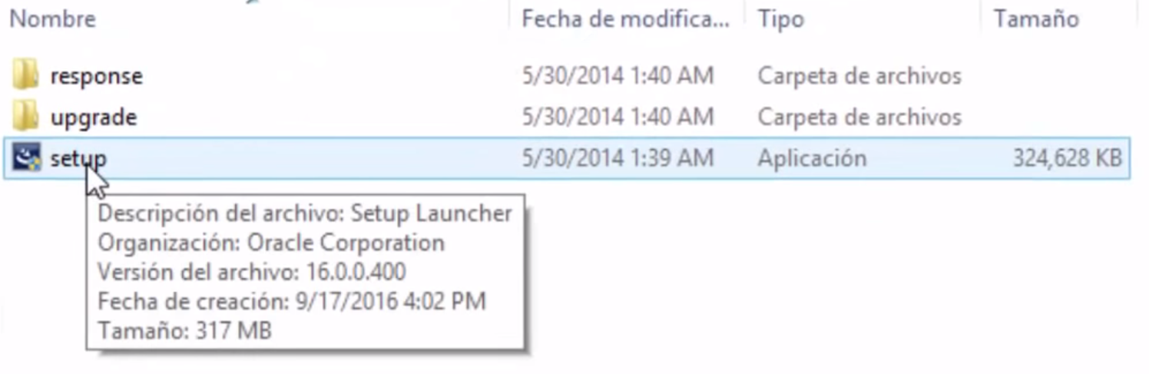

Si nos pide derechos de administrador le damos que si y empezara la instalación. Lo primero que nos saldrá será esto y tenemos que darle click en next

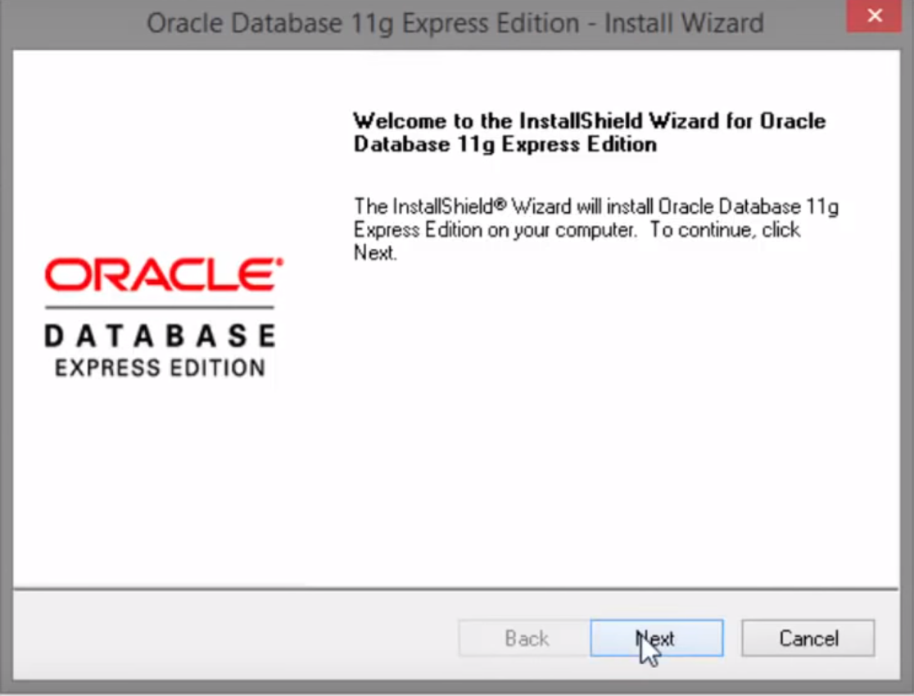

Luego marcamos en “i accept the terms in the license agreement” y damos click en next

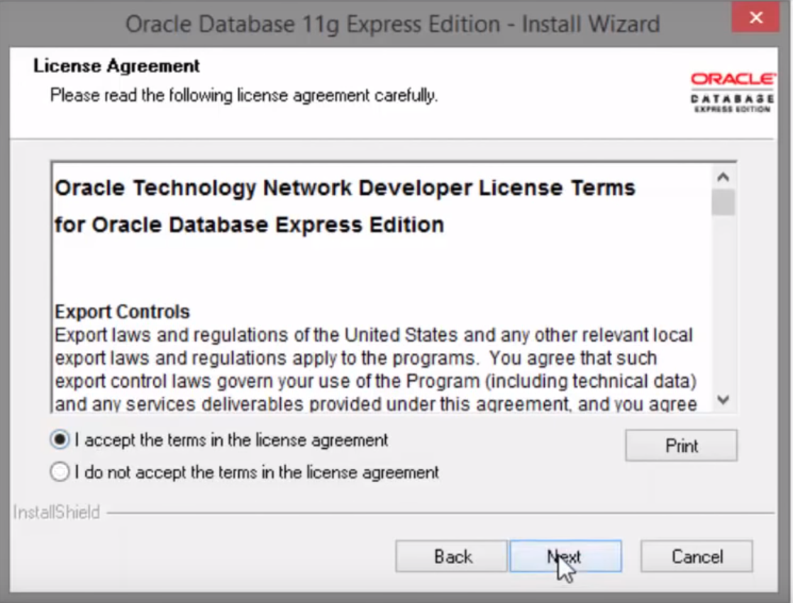

Luego damos click en Next

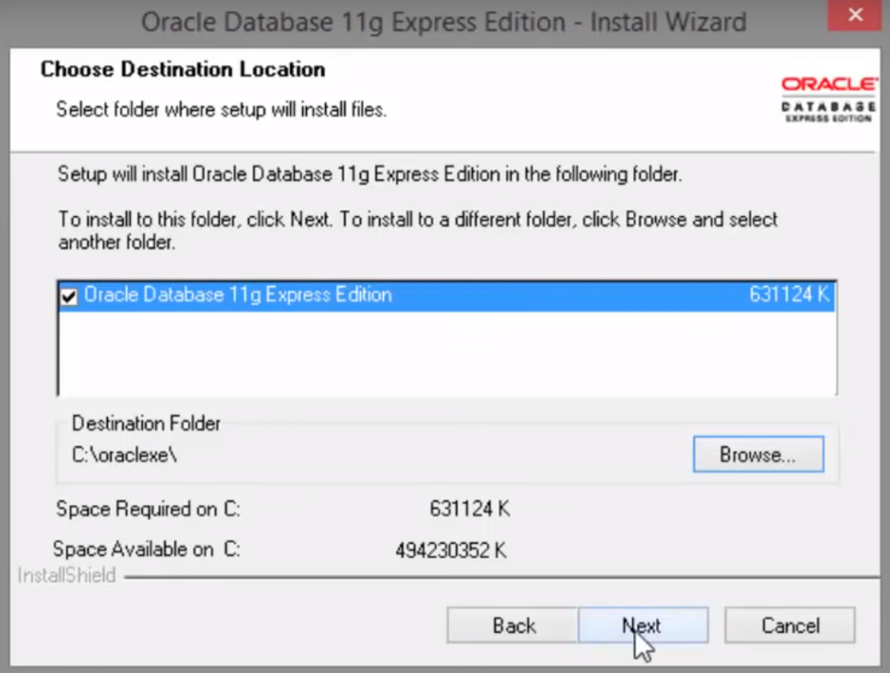

Damos click en “Sí”

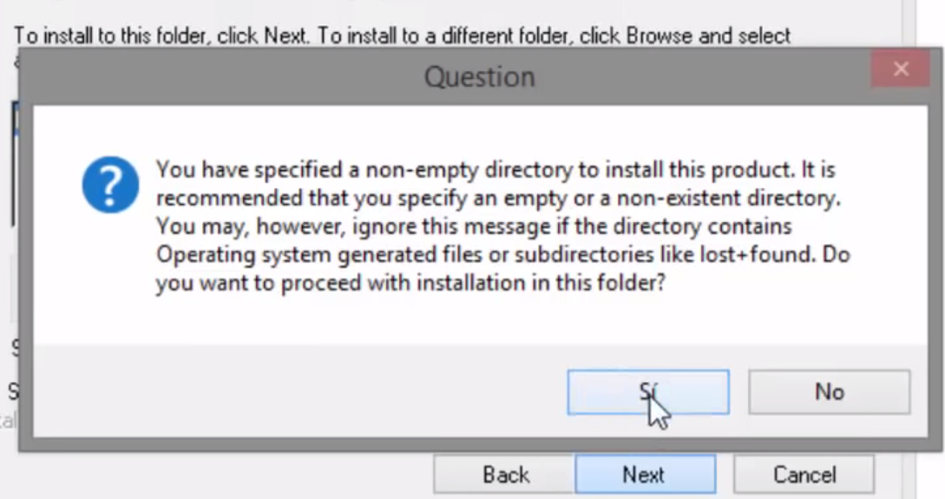

En este paso es muy importante poner una contraseña que se fácil de recordar ya que después la utilizaremos. Ingresamos la contraseña que queramos y la repetimos en confirm password. Por último damos click en Next.

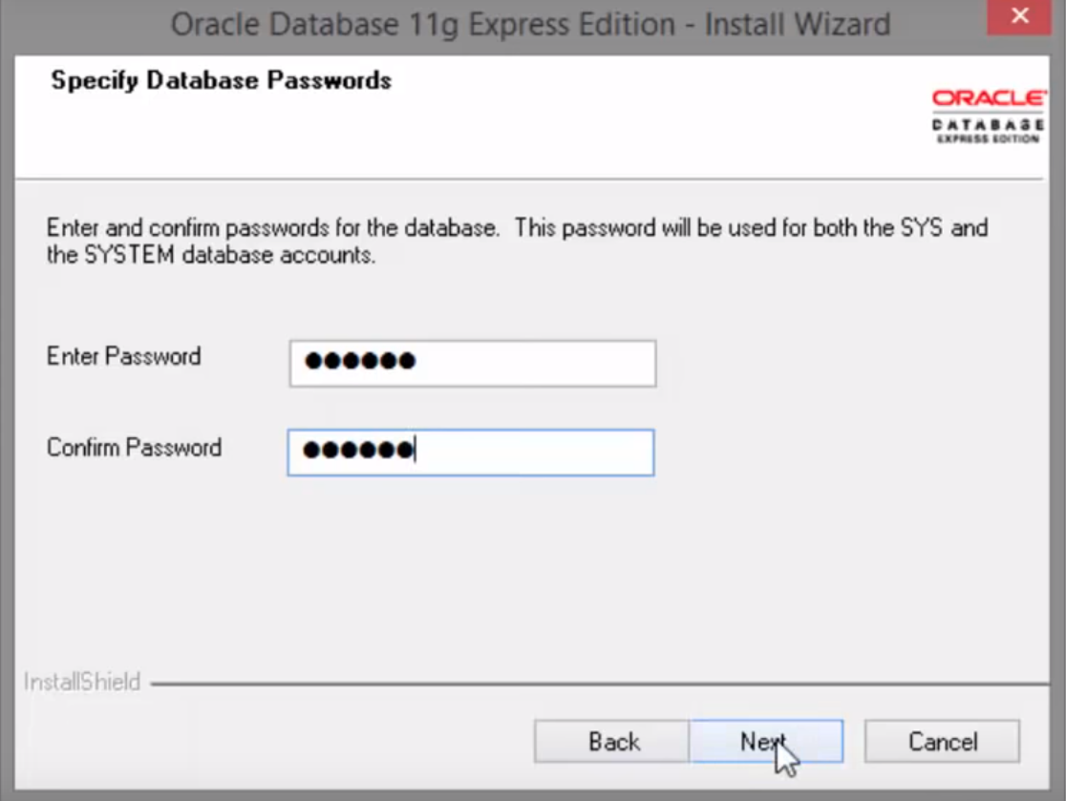

Click en “Install”

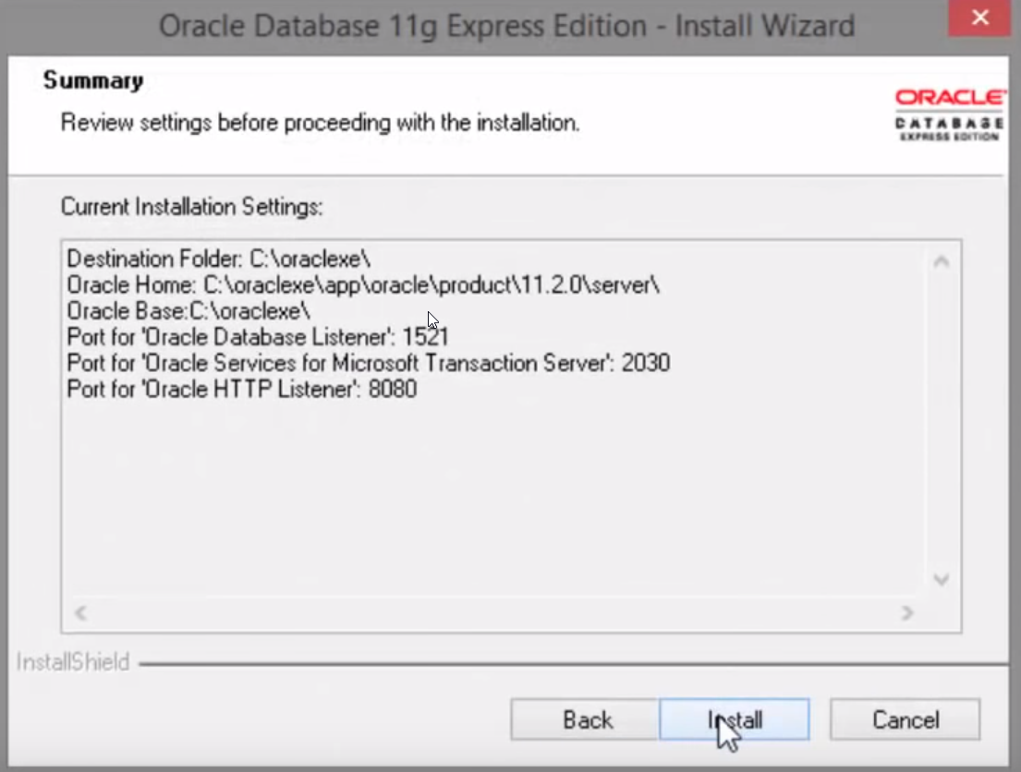

Luego de la instalación nos saldrá esta ventana y damo click en “Finish”

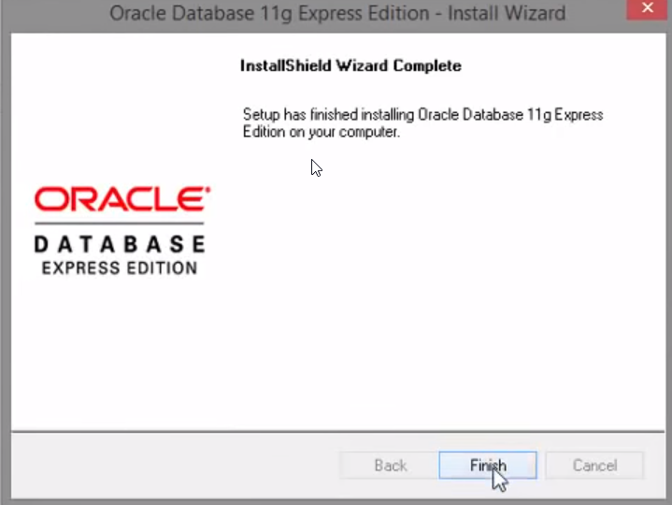

# INSTALACION DE DIA

Ingresamos a la siguiente página: <https://dia.uptodown.com/>

Una vez estando ahí damos click en Descargar

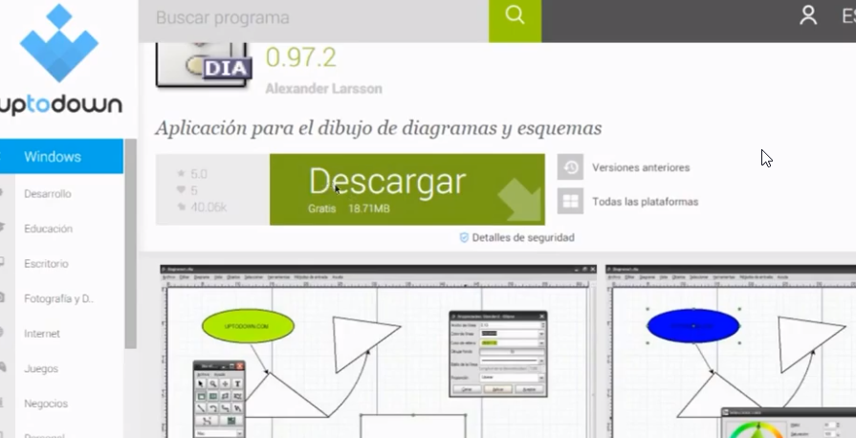

Damos doble click en el archivo descargado y le damos ejecutar como administrador

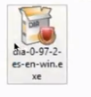

Seleccionamos el idioma español.

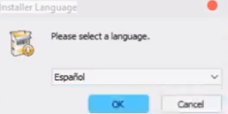

Damos click en Siguiente

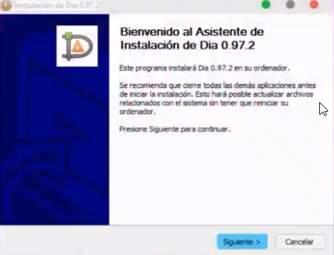

Click en siguiente

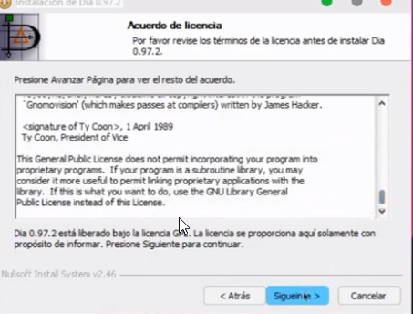

Click en siguiente

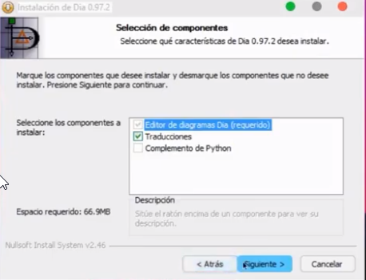

Y por ultimo damos en Instalar

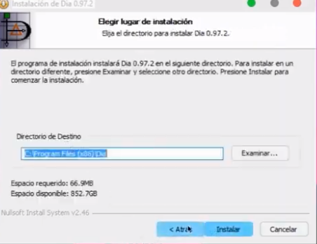

Tachamos “Ejecutar Dia 0.97.2” y damos click en Terminar

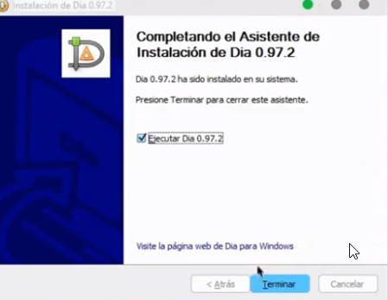

Y listo, tendremos instalado nuestro programa DIA para hacer diagramas.

# INSTALACION DE NETBEANS

Ingresamos a la siguiente pagina: <https://www.oracle.com/technetwork/es/java/javase/downloads/index.html>

Luego damos click en Download “NetBeans con JDK8”}

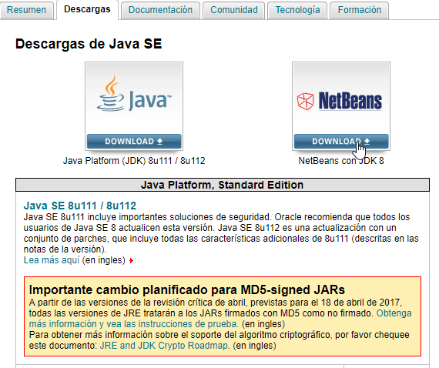

Luego damos click en Accept License Agreement

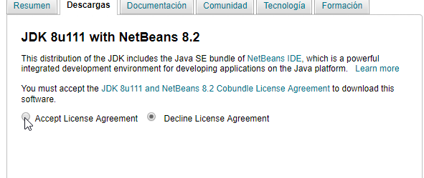

Y por último dependiendo de nuestro sistema operativo damos click en el enlace que sale en la columna llamada Download.

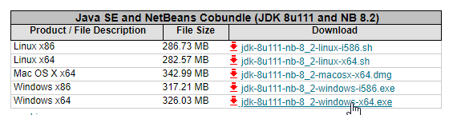

Damos click derecho y en “ejecutar como administrador”

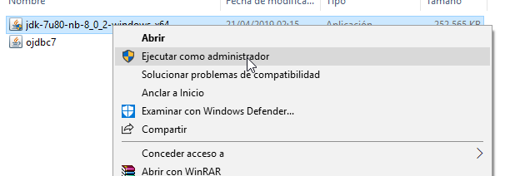

Saldrá esta pantalla y seguimos esperando

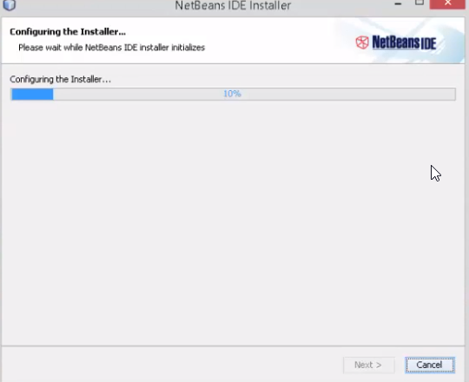

Damos click en Next

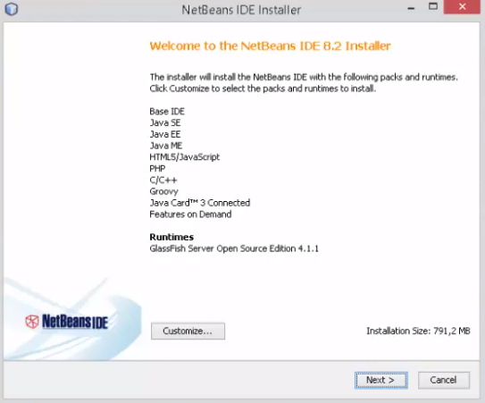

Tachamos en “i accept the terms in the License Agreement” y damos click en Next

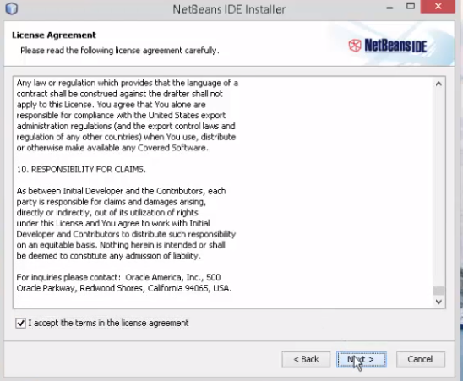

Luego damos click en next

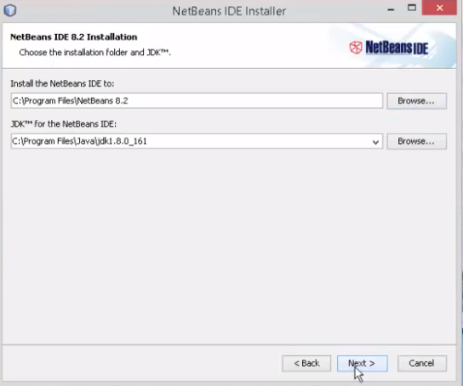

Nuevamente damos click en next

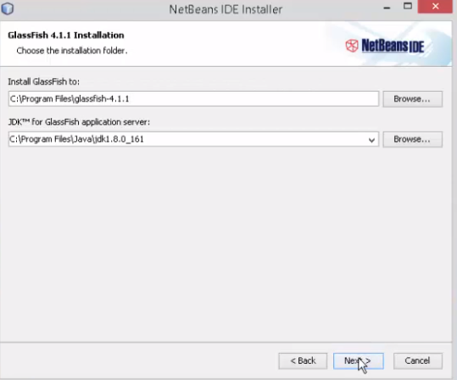

Seguidamente le damos click en Install

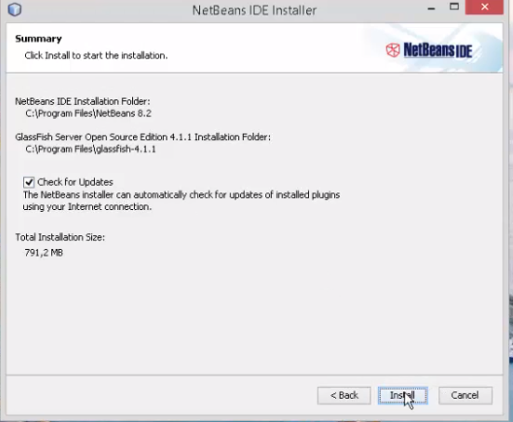

Finalmente hacemos click en el botón finish

NOTA: podemos tachar en “Contribute….” Es dependiendo del usuario si quiere brindar información de manera anónima a la empresa para ayudarles con estadísticas.

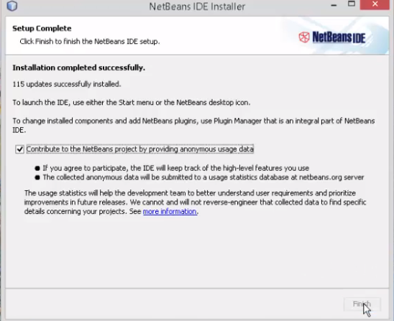

# CONEXIÓN CON LA BASE DE DATOS

Primero crearemos un usuario para eso hacemos lo siguiente en sql developer.

Damos click en nueva conexión

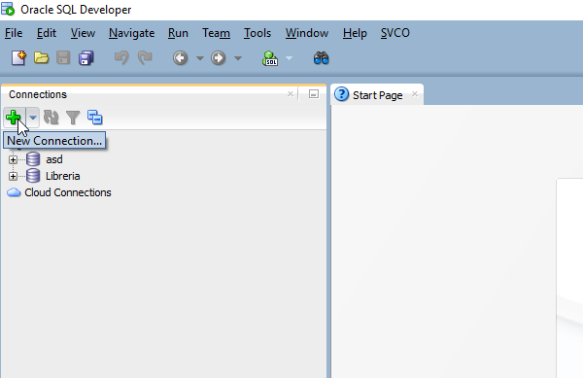

En nombre de la conexión ponemos “Librería” en usuario “sys” y en contraseña ponemos la contraseña que habíamos puesto anteriormente para el usuario sys, en este caso nosotros pusimos “oracle”, en rol ponemos SYSDBA de la siguiente manera.

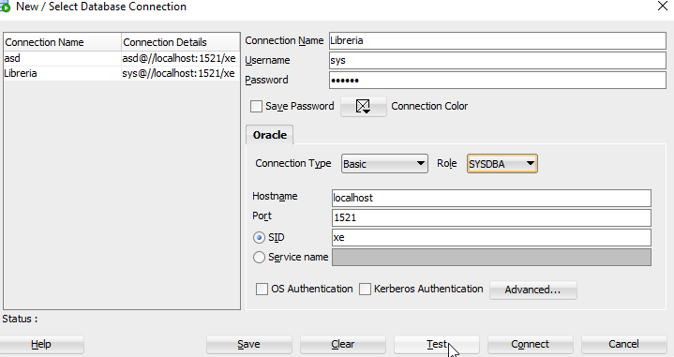

Luego damos en Test para saber si funciona.

Debería salir Success.

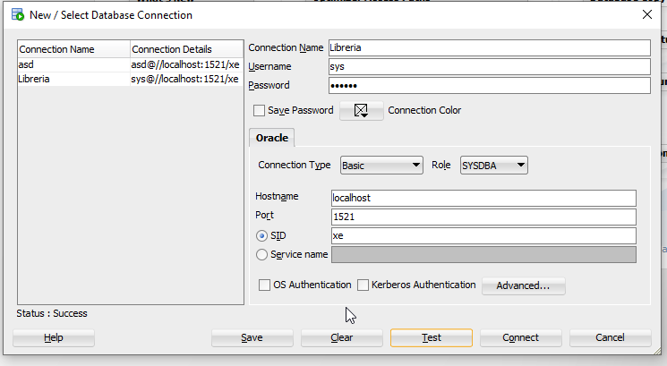

Luego cuando se nos abra la conexión nos pondrá una hoja de trabajo, en esa hoja nosotros vamos a ejecutar el siguiente comando:

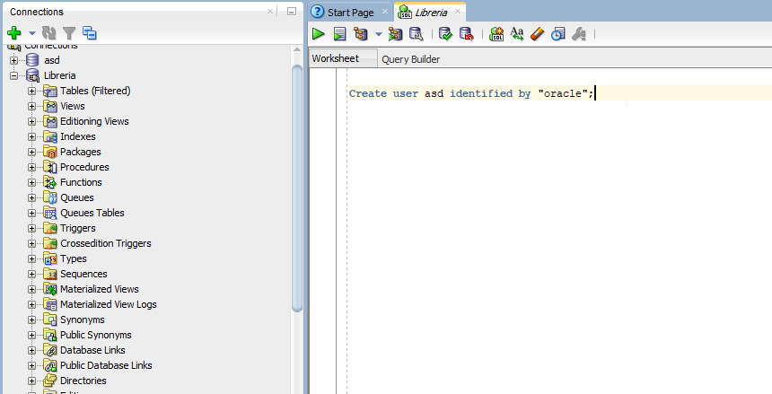

Con este comando creamos un usuario, sin embargo no tiene permisos, para darle permiso hacemos lo siguiente:

Ejecutamos el siguiente comando

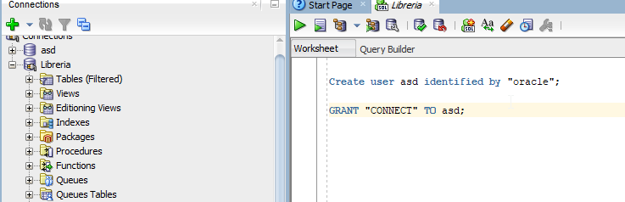

Luego damos en ejecutar

Si no nos dio error, procedemos a desplegar la conexión Librería

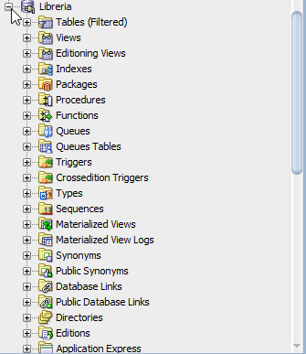

Luego buscamos “other users” y desplegamos para buscar nuestro usuario asd creado

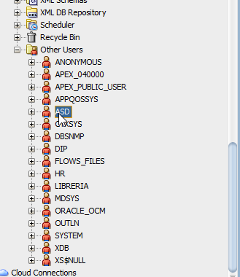

Damos click derecho y en edit user

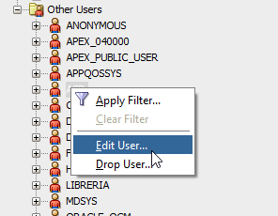

Luego nos vamos a la pestaña de System Privilegies y damos en Admin All

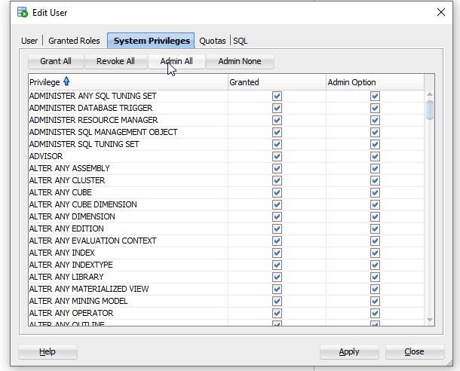

Por último damos click en Apply

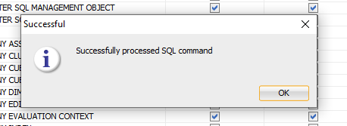

Ahora creamos una nueva conexión con asd

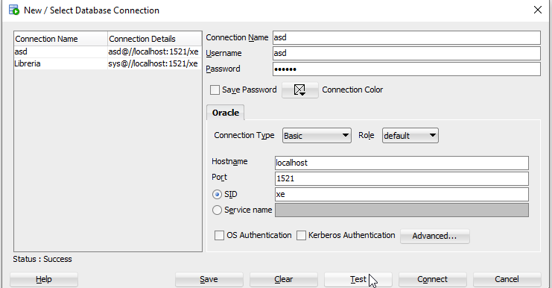

Ahora pasamos a la conexión Con Netbeans

Abrimos netbeans, creamos un nuevo proyecto, en ese proyecto creamos un nuevo paquete con el siguiente nombre:

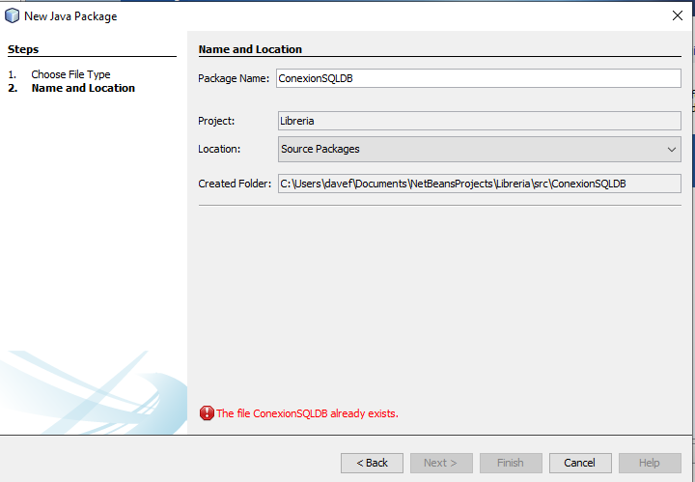

Damos click en finish

En ese paquete creado creamos una java class con el siguiente nombre:

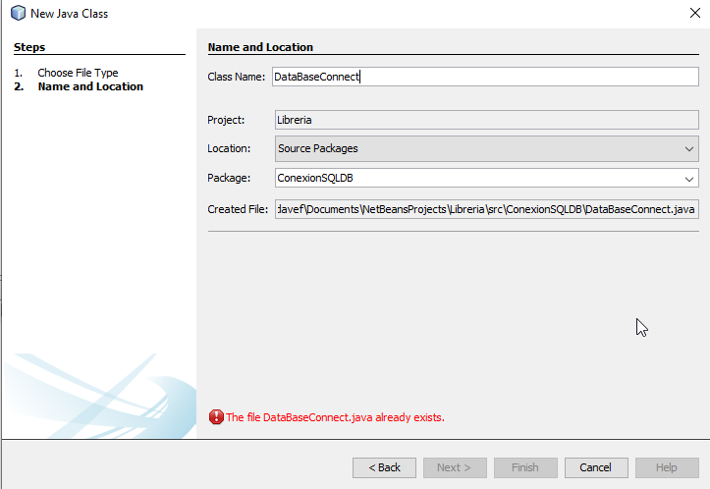

En la clase DataBaseConnect ponemos lo siguiente

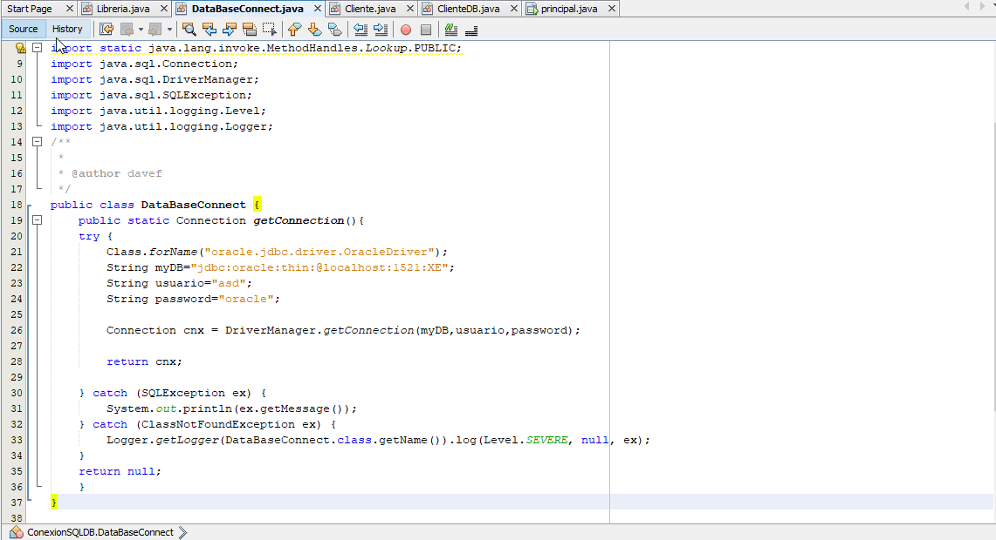

Para llenar myDB hacemos lo siguiente:

Damos click en services

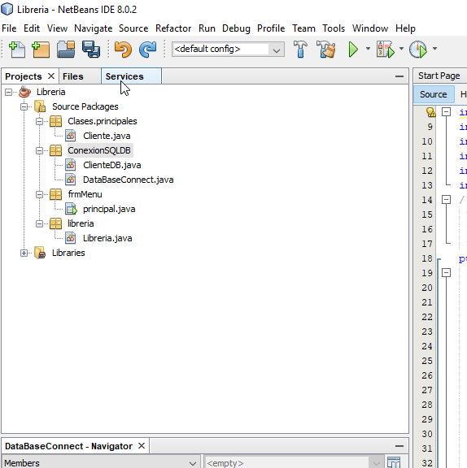

Damos click derecho en Databases y damos en New Connection

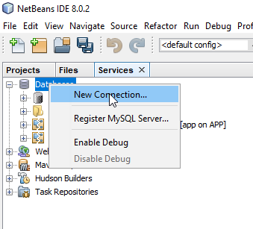

En driver ponemos Oracle Thin y en Driver file tenemos que poner el driver ojdbc7 el cual tenemos que descargar.

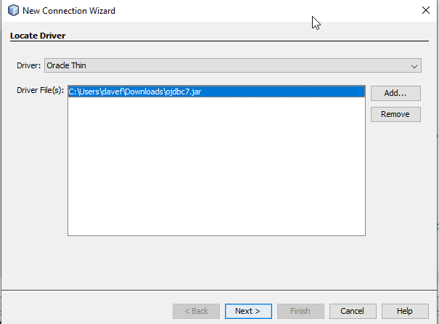

Luego llenamos con las credenciales que acabamos de crear y damos en Next

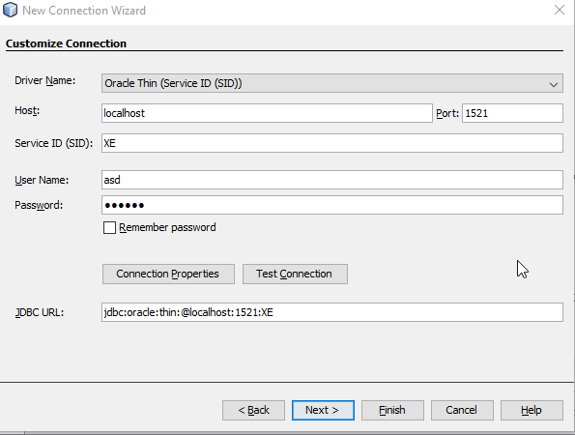

Para saber si la conexión fue exitosa podemos dar click en test connection

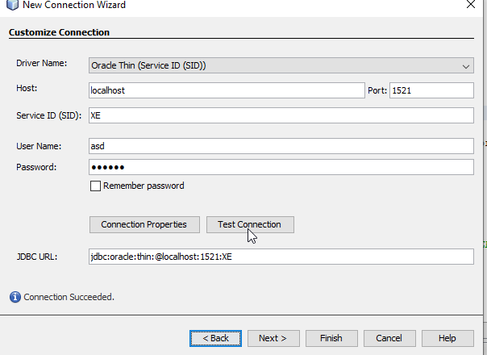

Damos click en next

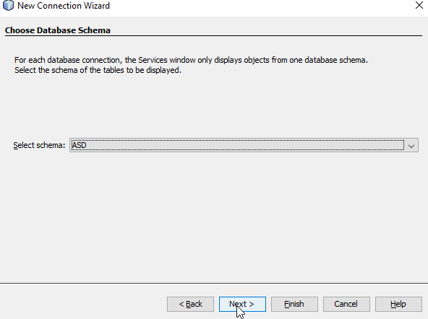

Borramos todo lo que sale en azul y damos en next

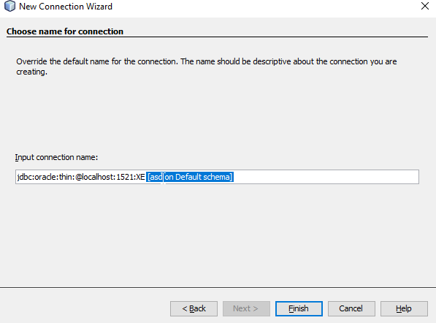

Luego damos click derecho en la conexión que creamos y damos en properties

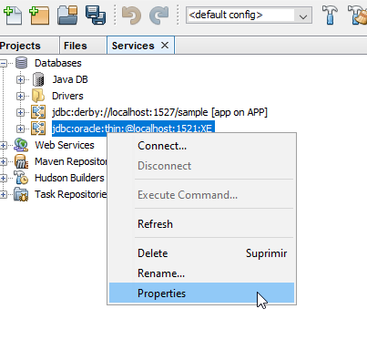

Copiamos el url y lo copiamos en el javaclass DataBaseConnect en la parte de myDB

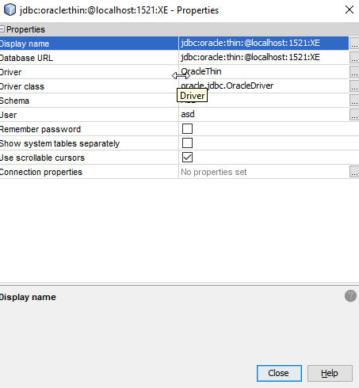

Ponemos las credenciales de nuestro usuario creado y listo

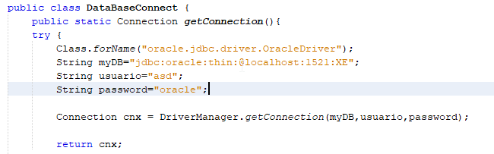

# CREDENCIALES UTILIZADAS

Para la base de datos a los usuarios Sys y Sysdba les pusimos la contraseña “oracle”.

Las credenciales para la base de datos del aplicativo.

Usuario: asd

Password: oracle